ОЧАКВАНИЯ НА РОДИТЕЛИТЕ
КЪМ ПРОФЕСИОНАЛНАТА ЕКСПЕРТИЗА
НА НЕПЕДАГОГИЧЕСКИТЕ СПЕЦИАЛИСТИ
ЗА ОСИГУРЯВАНЕ НА ЗДРАВОСЛОВНА И БЕЗОПАСНА СРЕДА В ДЕТСКИТЕ ЯСЛИ И В ПРЕДУЧИЛИЩНИТЕ ОБРАЗОВАТЕЛНИ ИНСТИТУЦИИ

Петя Конакчиева

PARENTAL EXPECTATIONS OF THE PROFESSIONAL EXPERTISE OF NON-PEDAGOGICAL SPECIALISTS TO ENSURE A HEALTHY AND SAFE ENVIRONMENT IN NURSERY SCHOOLS AND PRESCHOOL EDUCATIONAL INSTITUTIONS

Petya Konakchieva

Резюме: В изложението се представят резултати от проведено национално изследване, фокусирано върху установяване на родителските очаквания към компетентностите на непедагогическите специалисти за осигуряване на здравословна и безопасна среда в детските ясли и градини. Чрез инструментариума на дискурсивния анализ се конкретизират предизвикателства в професионалното ежедневие на детегледачките и на помощник възпитателите. Идентифицират се проблемни области в изследователския тематичен фокус и се предлагат възможности за оптимизиране на професионалната експертиза на персонала, ангажиран с грижите за деца от 0 до 7-годишна възраст.

Ключови думи: здравословна и безопасна среда, качество на грижите в ранното детство, институционална култура за превенция на рисковете за здравето и безопасността

Abstract. The exposition presents the results of a national study focused on establishing parental expectations of the competencies of non-pedagogical specialists to ensure a healthy and safe environment in nursery schools and kindergartens. Through the discursive analysis tools, the challenges in the professional daily life of childminders and assistant educators are specified. Problem areas in the research thematic focus are identified and opportunities for optimizing the professional expertise of staff involved in caring for children from 0 to 7 years of age are suggested.

Keywords: healthy and safe environment, quality of early childhood care, institutional culture for the prevention of health and safety risks

ВЪВЕДЕНИЕ
Визията за качество на образованието и грижите за деца от 0 до 7-годишна възраст в значителна степен се определя и от очакванията на отговорното родителство. Те са обвързани с проектите на развитието, чиято същностна характеристика е специфичната им целенасоченост – „в центъра на възпитателния процес е собственото дете, чието личностно формиране се определя от конкретния възпитателен идеал на родителя“ (Пенев, 2022, с. 15). От друга страна съвременните образователни политики са разчетени на конструктивното партньорство със семейството като ценен източник на ресурси, които могат да се „(…) използват целенасочено и активно с оглед положителната перспектива в развитието на всяко дете“ (Енгелс-Критидис, 2020, с. 163). Ето защо е важно системното проучване на родителските нагласи и виждания като отправна точка за отговорно управление на качеството в детските ясли и в детските градини.

МЕТОДОЛОГИЯ
Целта на разработката е представяне и интерпретиране на данни от проведено национално изследване сред 1888 родители на деца от 0 до 7-годишна възраст, фокусирано върху установяване на техните очаквания към професионалната компетентност на непедагогическите специалисти, работещи в детските ясли и в детските градини. Изложението кореспондира със съдържанието на авторска публикация на тема „Компетентностите на непедагогическите специалисти за осигуряване на здравословна и безопасна среда (дискурсивен изследователски контекст в областта на образованието и грижите за деца от 0 до 7-годишна възраст). В него се огласяват резултати от анкетно проучване, осъществено под ръководството на автора в периода март – май 2026 година от екип преподаватели от ВТУ „Св. св. Кирил и Методий“ в рамките на работни ангажименти по Националната научна програма „Развитие на научните изследвания и иновациите в областта на българското предучилищно и училищно образование“. Те са част от събрания емпиричен материал и са свързани с конкретна област на професионалната компетентност на непедагогическите специалисти – „Грижа за здравословна и безопасна среда“, включена като съдържателен акцент в разработената за нуждите на изследването анкетна карта.
Така зададения целеви дискурс позволява конкретизиране на система от изследователски задачи, чието постигане налага използване на комплексна методология и методика. Те са насочени към:
- Извеждане на значими за родителите професионални компетентности на детегледачките и помощник възпитателите, работещи с деца от 0 до 7-годишна възраст, необходими им за гарантирането на здравословна и безопасна среда.
- Установяване на проблеми и предизвикателства в професионалното ежедневие на непедагогическите специалисти при реализиране на квалификационните им ангажименти, свързани със зададения изследователски дискурс, през рефлексивните наблюдения на родителите.
- Конкретизиране на родителски очаквания относно тематични полета за допълване на квалификацията на непедагогическия персонал в област „Грижа за здравословна и безопасна среда“.
- Сравнително анализиране на самооценките на професионалните компетентности за осигуряване на здравословна и безопасна среда в детските ясли и в детските градини, декларирани от непедагогическите специалисти, и значимостта им за родителите.
- Установяване на различията в рефлексивните оценки на двете групи респонденти (непедагогически специалисти и родители) относно най-често посочваните проблеми в професионалното ежедневие на детегледачките и на помощник възпитателите, които работят с деца от 0 до 7-годишна възраст.
- Съпоставяне на предпочитанията към професионално значими обучения на непедагогическите специалисти и препоръките на родителите за тематична насоченост на допълващи квалификационни форми.
- Оценяване на статистическата значимост и силата на установените различия в декларираните от двете групи респонденти позиции.
Подбраният изследователски инструментариум е разчетен приоритетно на аналитични и математико-статистически методи: описателна статистика (процентни разпределения и средна аритметична стойност на оценките по скалата 1–5), χ²-критерий на Пирсън за независимост (за проверка на статистически значими различия на разпределението на оценките между две независими групи), Cramér's V (за оценка на силата на асоциацията между груповата принадлежност и разпределението на оценките), съпоставка на средните стойности (за количествено определяне на разликата между самооцененото ниво и възприеманата значимост) и корекция на Benjamini–Hochberg при множествено тестване.

РЕЗУЛТАТИ
В изложението се представят и коментират резултати от емпирично изследване с национално представителен характер, в което на доброволен принцип и при изявено съгласие за използване на получените данни участват 1888 родители (5% мъже и 95% жени) на деца от 0 до 3-годишна възраст (11% от извадката) и от 3 до 7-годишна възраст (89% от извадката). 1,8% от тях са с основно образование, 26,9% – със средно образование, 27,2 % имат бакалавърска степен, 41,6 % са с ОКС „Магистър“, 1,6% са с ОНС „Доктор“, а 1% посочват друго образование. Преобладават респондентите, чиято възраст е до 40 г. (63%), следвани от до 50-годишните (17%), до 30-годишните (17%), до над 50-годишните (1,6%), а останалите са на възраст до 20 г.
Данните са събрани чрез анкетно проучване, проведено чрез уеб базиран инструмент за създаване и администриране на електронни въпросници (Google Forms). Географският обхват включва всички административни области на Р България (с изкл. на област Добрич). Най-активни са родителите от област Пловдив (333) и област Бургас (233).
В началото на същинската част на анкетната карта участниците споделят своето мнение за значимостта на изведените седем области на компетентност на непедагогическите специалисти, които работят в детските ясли и в детските градини. Ранжирайки ги, те поставят на първо място (82,9%) компетентностите, свързани с осигуряване на здравословна и безопасна за децата среда, т.е. в рефлексивен план те ги оценяват като приоритетни в професионалния профил на тази група ангажирани лица.
При структуриране на инструмента за анкетното проучване въпросите, отнесени до област на компетентност „Грижа за здравословна и безопасна среда“, са включени под номер 23, 24 и 25. Отговорите са онагледени посредством фиг. 1, 2 и 3.

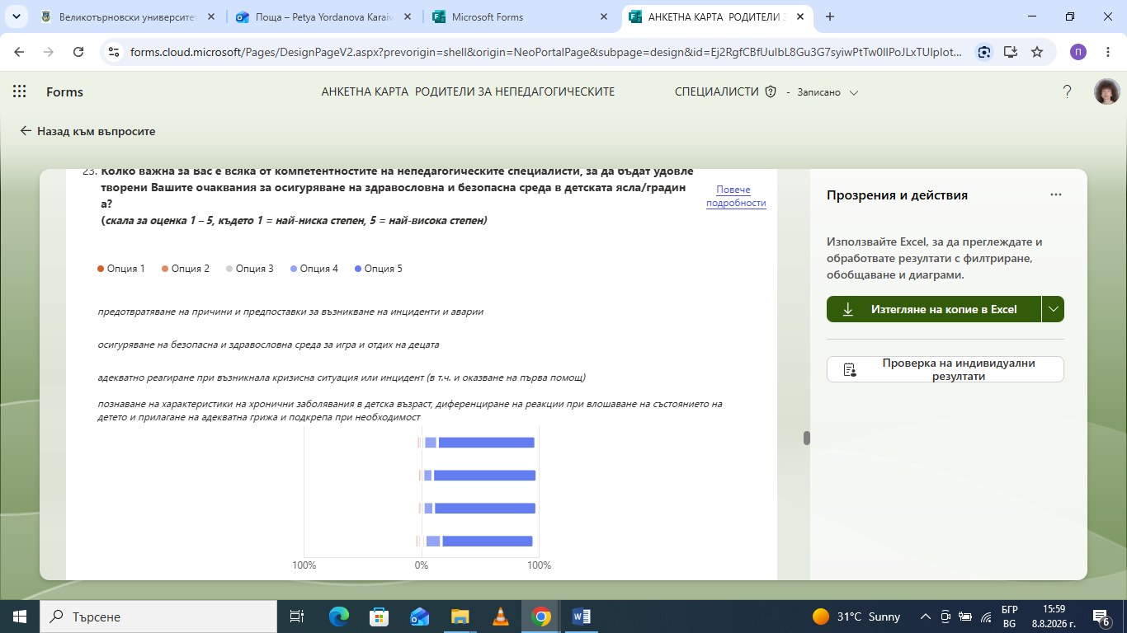

Фиг. 1. Процентно разпределение на отговорите на въпроса „Колко важна за Вас е всяка от компетентностите на непедагогическите специалисти, за да бъдат удовлетворени Вашите очаквания за осигуряване на здравословна и безопасна среда в детската ясла/градина?“

Анализът на емпиричните данни, визуализирани чрез фиг. 1, насочва към констатацията, че в рефлексивен план родителите определят като най-значими компетентностите за осигуряване на безопасна и здравословна среда за игра и отдих на децата (88,7% избират оценка 5). На второ място поставят знанията и уменията за адекватно реагиране при възникнала кризисна ситуация или инцидент (в т.ч. и оказване на първа помощ) – 87,7% дават оценка 5. Трети в класацията им са компетентностите за предотвратяване на причини и предпоставки за възникване на инциденти и аварии (83,6% избират оценка 5). Най-нисък е делът на далите оценка 5 на значимостта на познаването на характеристики на хронични заболявания в детска възраст, диференцирането на реакции при влошаване на състоянието на детето и прилагането на адекватна грижа и подкрепа при необходимост (78,8%).
За съпоставяне на разпределенията на оценките между двете независими групи (непедагогически специалисти и родители) се използва χ²-критерия на Пирсън за независимост. Чрез него се установяват статистически значими различия и при четирите групи компетентности (p < 0,001; df = 4). Силата на установената асоциация се измерва чрез Cramér's V. Тя е 0,18 за компетентностите за предотвратяване на причини и предпоставки за възникване на инциденти и аварии, 0,16 за компетентностите за осигуряване на безопасна и здравословна среда за игра и отдих на децата, 0,30 за компетентностите за адекватно реагиране при възникнала кризисна ситуация или инцидент (в т.ч. и оказване на първа помощ) и 0,27 за компетентностите, свързани с познаването на характеристики на хронични заболявания в детска възраст, диференцирането на реакции при влошаване на състоянието на детето и прилагането на адекватна грижа и подкрепа при необходимост. Това показва по-изразени различия при последните две групи компетентности. Тази тенденция се потвърждава и от разликите между средните оценки. Оценката на значимостта надвишава самооцененото ниво с 0,15 пункта при първата по ред вписана в анкетната карта, 0,11 при втората, 0,28 при третата и 0,36 при четвъртата. Следователно най-голямо разминаване между самооцененото ниво и възприеманата значимост се отчита при за компетентностите за адекватно реагиране при възникнала кризисна ситуация или инцидент (в т.ч. и оказване на първа помощ) – самооценката е 4,56, а оценката на значимостта – 4,84, и при компетентностите, свързани с познаването на характеристики на хронични заболявания в детска възраст, диференцирането на реакции при влошаване на състоянието на детето и прилагането на адекватна грижа и подкрепа при необходимост (най-отчетлива проява, при която самооценката е 4,34, а оценката на значимостта – 4,70). При компетентностите за предотвратяване на причини и предпоставки за възникване на инциденти и аварии и компетентностите за осигуряване на безопасна и здравословна среда за игра и отдих на децата се установяват близки профили.
Следващият въпрос е насочен разкриване на гледната точка на родителите за потенциални критични полета, свързани с компетентностите на непедагогическите специалисти в област „Здравословна и безопасна среда“. Данните са обобщени и визуализирани посредством фиг. 2.
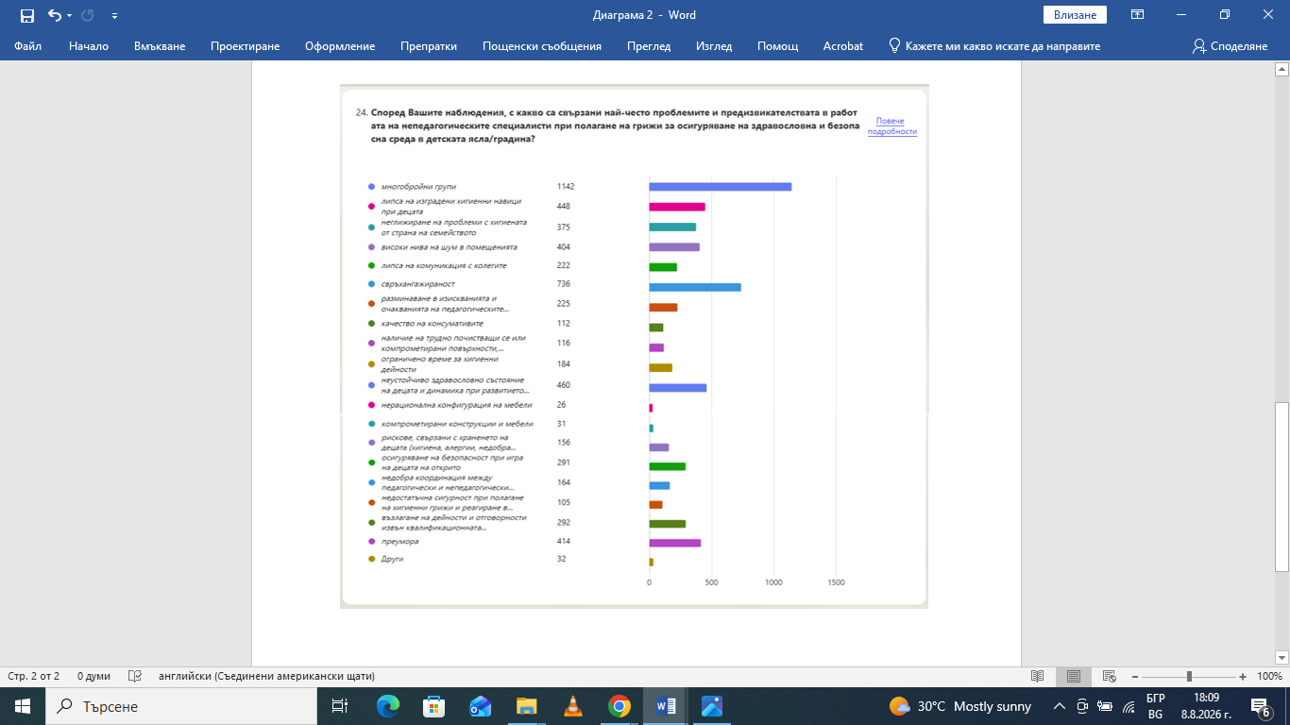
Фиг. 2. Процентно разпределение на отговорите на въпроса „Според Вашите наблюдения, с какво са свързани най-често проблемите и предизвикателствата в работата на непедагогическите специалисти при полагане на грижи за осигуряване на здравословна и безопасна среда в детската ясла/градина?“

Анализът на данните позволява да се изведат три групи критични фактори, според потенциалната заплаха, с която родителите ги свързват. С най-висок риск родителите свързват числеността на групите (за 60,4%), свръхангажираността на непедагогическите специалисти (за 39%), неустойчивото здравословно състояние на растящия организъм и динамиката при развитието на вирусни инфекции и настинки (за 24,3%), липсата на изградени хигиенни навици при децата (за 23,7%), преумората (за 21,9) и високите нива на шум в помещенията (за 21,4%). В следващата група според степента на риск анкетираните отнасят неглижирането на проблеми с хигиената от страна на семейството (за 19,9%), осигуряването на безопасност при игра на децата на открито (за 15,4%), възлагането на дейности и отговорности извън квалификационната характеристика на позицията (за 15,5%), преумората (за 14,1%), разминаването в изискванията и очакванията на педагогическите специалисти (за 11,9%) и липсата на комуникация с колегите (за 11,8%). В следващото ниво според степента на оценка на риска се включват проблемни полета, свързани с ограниченото време за хигиенни дейности (за 9,7%), недобрата координация между педагогическите и непедагогическите специалисти (за 8,7%), рискове при храненето на децата (хигиена, алергии, недобра дъвкателна култура и др.) (за 8,3%), наличието на трудно почистващи се или компрометирани повърхности, материали и играчки (за 6,1%), качеството на консумативите (за 5,9%), недостатъчната сигурност при полагане на хигиенни грижи и реагиране в ситуации на нараняване, изискващи оказване на първа помощ (за 5,6%). С най-нисък потенциал за генериране на критични полета са изведени компрометирани конструкции и мебели (за 1,6%) и нерационална конфигурация на мебели (за 1,4%).
За съпоставяне на отговорите на родителите и непедагогическите специалисти е извършен анализ на честотите и относителните дялове на избраните от респондентите опции. За всяка опция е приложен χ²-критерий на Пирсън за независимост, Cramér's V за оценка на силата на асоциацията и корекция на Benjamini–Hochberg. Установени са статистически значими различия при 13 от 20-те опции, потвърдени и след корекцията на Benjamini–Hochberg: многобройни групи, липса на изградени хигиенни навици при децата, неглижиране на проблеми с хигиената от страна на семейството, високи нива на шум в помещенията, липса на комуникация с колегите, свръхангажираност, разминаване в изискванията и очакванията на педагогическите специалисти, качество на консумативите, недобра координация между педагогически и непедагогически специалисти, недостатъчна сигурност при полагане на хигиенни грижи и реагиране в ситуации на нараняване, изискващи оказване на първа помощ, възлагане на дейности и отговорности извън квалификационната характеристика за позицията, преумора. Най-големи различия в относителните дялове се установяват при свръхангажираност – 16,5% в групата на непедагогическите специалисти срещу 39,0% в групата на родителите (χ² ≈ 166,3; p < 0,001; V ≈ 0,239) и многобройните детски групи – 38,1% срещу 60,5% (χ² ≈ 142,3; p < 0,001; V ≈ 0,221). Следват високите нива на шум в помещенията – 37,7% срещу 21,4% (χ² ≈ 95,2; p < 0,001; V ≈ 0,181), неглижирането на проблеми с хигиената от страна на семейството – 33,3% срещу 19,9% (χ² ≈ 68,9; p < 0,001; V ≈ 0,154) и липсата на изградени хигиенни навици при децата – 36,5% срещу 23,7% (χ² ≈ 57,4; p < 0,001; V ≈ 0,140). При останалите статистически значими опции различията са по-слабо изразени.
Предложенията на родителите за продължаваща квалификация на непедагогическите специалисти се установяват чрез следващия въпрос от анкетната карта. Данните са обобщени и онагледени чрез фиг. 3.
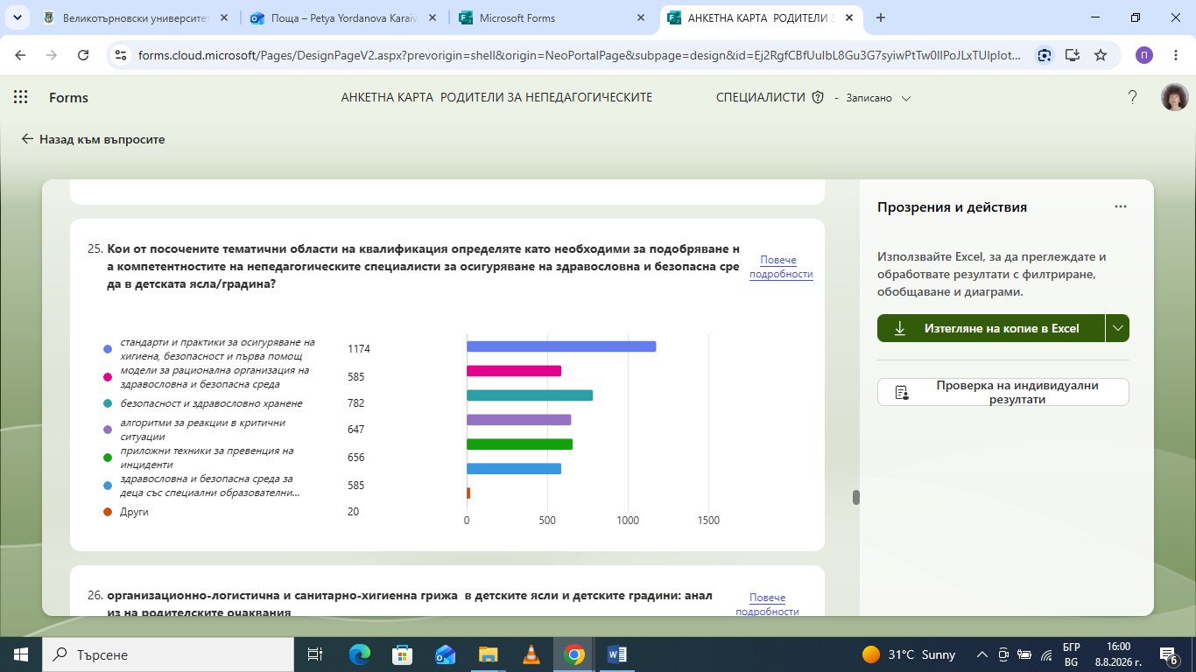
Фиг. 3. Процентно разпределение на отговорите на въпроса „Кои от посочените тематични области на квалификация определяте като необходими за подобряване на компетентностите на непедагогическите специалисти за осигуряване на здравословна и безопасна среда в детската ясла/градина?“

Очакванията на родителите са проектирани в начина на ранжиране на тематичните области за допълване на професионалните знания, умения и компетентности. Според оценената значимост те са подредени в следната последователност: стандарти и практики за осигуряване на хигиена, безопасност и първа помощ (62,2%), практическо осигуряване на безопасност и здравословно хранене (41,4%), приложни техники за превенция на инциденти (34,7%), овладяване на алгоритми за реакции в критични ситуации (34,3%), подобряване на параметрите на здравословната и безопасната среда за деца със специални потребности и хронични заболявания (31%), запознаване с модели за рационална организация на здравословна и безопасна среда (31%) и други (1%).
След съпоставяне на избора на обучения между групата на непедагогическите специалисти (Група 1) и групата на родителите (Група 2) се установяват статистически значими различия при всички предложения (χ²-критерий на Пирсън, p < 0,05 след корекция на Benjamini–Hochberg). Най-съществено различие се установява при първата опция за обучение, свързана със стандарти и практики за осигуряване на хигиена, безопасност и първа помощ. Тя е избрана от 40,4% от Група 1 и 62,2% от Група 2 (χ² ≈ 126,1; V ≈ 0,21). Следват опциите за обучения, фокусирани към овладяване на приложни техники за превенция на инциденти (21,4% срещу 34,7%; χ² ≈ 55,8; V ≈ 0,14), алгоритми за реакция при критични ситуации (21,7% срещу 34,3%; χ² ≈ 49,6; V ≈ 0,13) и модели за рационална организация на здравословна и безопасна среда (19,0% срещу 31,0%; χ² ≈ 48,6; V ≈ 0,13). При опция за обучение 3, тематично насочено към безопасност и здравословно хранене, различието също е статистически значимо, но по-слабо изразено (31,3% срещу 41,4%; χ² ≈ 28,6; V ≈ 0,10). Най-слаба е асоциацията при обучения за допълване на квалификацията по посока осигуряване на здравословна и безопасна среда за деца със специални образователни потребности и хронични заболявания (37,0% срещу 31,0%; χ² ≈ 10,9; V ≈ 0,06) и други (0,1% срещу 1,1%; χ² ≈ 8,5; V ≈ 0,05).

ДИСКУСИЯ
Статистическата обработка на резултатите от проведените представителни анкетни проучвания провокира тематични полета за дискусия, насочена към извеждане на причините за разминаването между самооценката на компетентностите, декларирана от непедагогическите специалисти (данните са представени в друга авторова публикация), и възприеманата значимост през гледната точка на родителите. Друг интересен дискусионен фокус са компетентностите с най-голям потенциал за развитие. Внимание заслужават и различията във възприемането на проблемите в професионалното ежедневие на непедагогическия персонал. Обсъждането им може да осигури основания за промени в традиционните практики, които да оптимизират качеството на образованието и грижите за децата от 0 до 7-годишна възраст в контекста на здравето и безопасността, защото „да се работи концептуално за развитието на качеството, означава по-точно да се определи какво е налице като ресурс в институцията“ (Гюров, 2006, с. 493). Според В. Гюрова „тук трябва да се отчете значението на квалификационните форми на помощник-възпитателите, в които университетите с педагогически специалности имат традиция и провеждат мотивиращо и технологично насочване на кадрите в образователните институции в тясно сътрудничество с университетски иновативни бази като ценна иновативна практика за колеги от страната“ (Гюрова, 2020, с. 31). Важно тяхно предимство е насочеността към оптимизиране на компетентностно ориентираното обучение (КОО). В този контекст интересна теза аргументира С. Великова. Според авторката „(…) за да се впише КОО пълноценно в съвременната визия за личностно ориентирано образование, е необходимо това обучение да бъде оптимизирано и балансирано, като се съчетава с други педагогически подходи, принципи и идеи. Особено полезна е симбиозата му с рефлексивния подход, чрез който на обучаваните се предоставя възможност да осмислят и да интерпретират компетентностните профили през призмата на техния собствен опит; на техните знания, разбирания, нагласи и очаквания. Така КОО придобива качествено ново измерение и се синхронизира с конструктивистката парадигма. Т.е. референтните компетентностни рамки вече не се възприемат като готови модели, които учещите „сляпо“ следват и автоматизират, а служат като стимули за саморефлексия и ориентират обучаваните в спецификата на съответната предмет на експертност или професионална компетентност“ (Великова, 2022, с. 41).
Същевременно усилията следва да се насочат към активно насърчаване на родителското участие в разнообразни дискусионни форуми, „(…) защото само чрез съвместни усилия и споделена отговорност се постига хармонично възпитателно и образователно въздействие, което да отговаря на динамичните потребности на съвременното дете и да подпомага неговото холистично развитие“ (Димова, 2025, с. 263). Както посочва Б. Калоферова, „смисълът на сътрудничеството семейство – детска градина е да се създаде такава среда, която е най-благоприятна за стимулиране и насочване на индивидуалното и социалното развитие на детето“ (Калоферова, 2024, с. 59). Затова приоритет на институционалните политики за качество на образованието и грижите за деца от 0 до 7-годишна възраст е „(…) осигуряване на здравословни, динамични и развиващи условия за формиране и развитие на уверена във възможностите си личност“ (Чуховска, 2022, с. 260). Постигането им е аспект на рефлексивно осмисляне на практиката на отговорното родителство и на всички участници в екипите на детските ясли и детските градини и техните професионални компетентности, защото „динамиката на оптимизиране се отнася до връзката на иновативността и нейното непрекъснато преодоляване в субективен план при рефлексивност. Мобилизиращата сила на иновациите и интериоризирането им в компетентност за иновативност за осъществяването им се синхронизира чрез рефлексивност“ (Стоянова, 2021, с. 55).

ЗАКЛЮЧЕНИЕ
Приложеният изследователски инструментариум позволява да се формулират следните статистически защитени изводи:
- Анкетираните демонстрират умения за рефлексивно оценяване на значимите за отговорното родителство компетентности на непедагогическите специалисти, отнесени до област „Грижа за здравословна и безопасна среда“.
- Родителите подлагат на критичен анализ потенциалните заплахи, свързани с професионалната компетентност на непедагогическия персонал, и ги ранжират според въздействието им върху качество на институционалната среда в аспектите му, отнесени до здравето и безопасността на децата.
- Визията на семейството за компетентностния профил на детегледачките и помощник възпитателите включва и конкретни препоръки за продължаваща квалификация с тематична насоченост, обвързана с грижите за осигуряване на здравословна и безопасна среда.
- Двете групи респонденти дават различни оценки на компетентностите, отнесени към област „Грижа за здравословна и безопасна среда“. Констатират се разминавания между самооцененото равнище на компетентност и възприеманата от родителите значимост на компетентностите. Това най-отчетливо се проявява при компетентностите за познаване на характеристиките на хронични заболявания в детска възраст, диференцирането на реакции при влошаване на състоянието на детето и прилагането на адекватна грижа и подкрепа при необходимост адекватно реагиране при възникнала кризисна ситуация или инцидент (в т. ч. и оказване на първа помощ) и при компетентностите за адекватно реагиране при възникнала кризисна ситуация или инцидент (в т.ч. и оказване на първа помощ). Тук се очертават различия – оценката на възприеманата необходимост от компетентност е по-висока от оценката на собственото равнище.
- Непедагогическите специалисти и родителите имат различни профили при идентифициране на заплахите в професионалната практика. Най-значими различия се установяват при оценката на рисковете, произтичащи от многобройността на групите и свръхангажираността на персонала – съответно 22,4 и 22,5 процентни пункта. Това илюстрира различната чувствителност към определени критични полета.
- Предпочитанията към обучения на двете групи се различават в зависимост от позицията на респондентите. Най-значимо статистически е различието между лично желание на непедагогическите специалисти и препоръка на родителите при тематичните обучения, осигуряващи надграждане на професионалния опит в сферата на стандарти и практики за осигуряване на хигиена, безопасност и първа помощ (40,4% срещу 62,2% (V ≈ 0,21).

РЕФЕРЕНЦИИ
Тази публикация е финансирана по Национална научна програма „Развитие на научните изследвания и иновациите в областта на българското предучилищно и училищно образование“. Авторът носи цялата отговорност за съдържанието на настоящия документ и при никакви обстоятелства той не може да се приеме като официална позиция на Института по образование.
……………………………….
This publication has been funded by the National Scientific Programme “Development of Research and Innovation in the Field of Bulgarian Pre-school and School Education.” The author bears full responsibility for the content of this document, which under no circumstances can be considered an official position of the Institute of Education.
Авторът изказва лична признателност за оказаното съдействие при разпространението на анкетните карти до всички административни области на страната към г-жа Грета Райковска и г-жа Петя Петрова от Института по образование към МОН.

ЛИТЕРАТУРА
- ВЕЛИКОВА, С. (2022). Компетентностно ориентирано обучение, или (де)хуманизация на образованието. Педагогически алманах, т. 30 (1), 36 – 44.
- ГЮРОВ, Д. (2006). Педагогическото взаимодействие. Иновационен модел за изграждане на единна социално-педагогическа система „детска градина – училище“. София: Унив. изд. „Св. Климент Охридски“.
- ГЮРОВА, В. (2020). Приоритети на предучилищното образование – тенденции и предизвикателства. Педагогика, 1, с. 21 – 36.
- ДИМОВА, Б. (2025). Перспективи за сътрудничество в диадата „детска градина – семейство“. Сборник с доклади XII международна научна конференция „Педагогическото образование – традиции и съвременност“, Велико Търново, 20 – 21 ноември 2025, съст. доц. д-р Мариела Тодорова-Колева, Велико Търново: Ай анд Би (I & B), с. 262 – 266.
- ЕНГЕЛС-КРИТИДИС, Р. (2020). Индивидуализация и диференциация на педагогическото взаимодействие в детската градина. София: Унив. изд. „Св. Климент Охридски“.
- КАЛОФЕРОВА, Б. (2024). Проектно ориентиран модел за здравно образование, базиран на интегративни връзки и ключови компетенции. Пловдив: Унив. изд. „Паисий Хилендарски“.
- ПЕНЕВ, Р. (2022). Моето дете и аз. Помагало за родители, студенти и педагогически специалисти. София: Даниела Убенова.
- СТОЯНОВА, М. (2021). Природата в предучилищното образование – иновация и рефлексия. Русе: Авангард принт.
- ЧУХОВСКА, Д. (2022). Образователната среда за активизиране на комуникативната и познавателна компетентност. KNOWLEDGE – International Jurnal, Vol. 54.2, Education and Social Sciences, Skopje, pp. 255 – 260.

проф. д-р Петя Йорданова Конакчиева,
ВТУ „Св. св. Кирил и Методий“
e-mail: petyaunivt@mail.bg

